新 书 推 荐
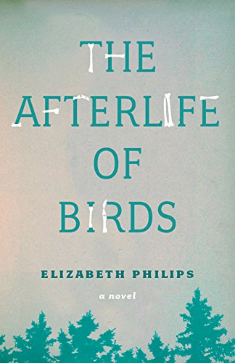
中文书名：《鸟的来生》
英文书名：THE AFTERLIFE OF BIRDS
作 者：Elizabeth Phillips
出 版 社：Freehand
代理公司：TLA/ANA/Nina Yang
页 数：320页
出版时间：2015年9月
代理地区：中国大陆、台湾
审读资料：电子稿
类 型：小说

- 加拿大亚马逊首部小说奖（First Novel Award）入围作品

内容简介：

这本小说处女作探讨了迷恋、孤独以及人们在交往过程中所运用的各种令人惊讶的交往方式，故事感人肺腑，令人惊叹。

在《鸟的来生》（The Afterlife of Birds）中，获奖诗人伊丽莎白·菲利普斯（Elizabeth Philips）将无数令人难忘的人物都汇集到这部作品中，在潜移默化中向读者展示了平凡生活的美妙，带领广大读者找寻原本就属于我们的世界。

亨利·杰特（Henry Jett）一直迷惑不解，整个人处在一种很痛苦的状态，但故事接下来的发展也让他有些欣慰。如果他所做的一切只是为了追求他奇怪的爱好，拼凑鸟的骨骼，那么他就不必解决身边更深层次的问题了。他不用强迫自己理解为什么他的弟弟丹（Dan）如此痴迷于跑步以及他聪明伶俐的女朋友雷（Rae）；为什么过了这么多年，父亲早逝的阴影还是紧紧地笼罩着他们；他明明不喜欢汽车，又怎么会在埃德（Ed）的车库里工作呢？这时，一位老妇人邀请亨利到她家做客，这位俄罗斯的流亡者给他讲了许多故事，把他带回到很久很久以前。而当他母亲的前雇员玛茜（Marcie）大着肚子再次出现时，亨利从来没有想过，他的生活会发生如此翻天覆地的变化。

作者简介：

伊丽莎白·菲利普斯（Elizabeth Philips）创作了四本诗集，最近的两本分别是由Coteau出版社（Coteau Books）在2000年出版的《A Blue with Blood in It》以及由Brick出版社（Brick Books）在2007年出版的作品《托奇河》（Torch River）。至于奖项方面，她曾获得了两个萨斯喀彻温省图书奖（Saskatchewan Book Awards）、一个国家杂志奖（National Magazine Award）、一个艾伯塔省杂志奖（Alberta Magazine Award），《托奇河》还入围了美国朗姆达图书奖（Lambda Book Award）。她的诗歌曾被收录在《2009年加拿大最佳诗选》（The Best Canadian Poetry in English, 2009）以及2014年由加里·格兹（Gary Geddes）主编的《70位加拿大著名诗人》（70 Canadian Poets）中。《鸟的来生》是她的第一部长篇小说。

现在，她和她的伴侣、狗狗一起住在加拿大的萨斯卡通。

媒体评价：

“菲利普斯为读者送来了一份非常棒的礼物，她的文章无可挑剔，人物性格耐得住推敲，在千篇一律的小说市场中，这本书为我们带来了新的声音和视角，绝对值得我们用心聆听。”
----帕特里克·洛讷（Patrick Lane），《红狗凶猛》（Red Dog, Red Dog）作者

“伊丽莎白·菲利普斯圆满地解决了文学史上最让人头疼的问题。她创作了一个令人眼前一亮的爱情故事。”
----弗雷德·斯滕森（Fred Stenson），《谁将火中枯萎》（Who By Fire）

谢谢您的阅读！
请将回馈信息发至：
杨娜（Nina Yang)
安德鲁·纳伯格联合国际有限公司北京代表处
北京市海淀区中关村大街甲59号中国人民大学文化大厦1705室，100872
电 话：010-82504506
传 真：010-82504200
Email: Nina@nurnberg.com.cn
网 址: http://www.nurnberg.com.cn
新浪微博：http://weibo.com/nurnberg
豆瓣小站：http://site.douban.com/110577/
微信订阅号：安德鲁书讯


